Exercícios

- Desenvolva as classes, métodos gets e settters, e os relacionamentos entre as classes, conforme diagrama abaixo, utilizando orientação a objeto. Instancie um objeto da classe Festa e mostre todos os dados desse objeto sem utilizar var_dump.

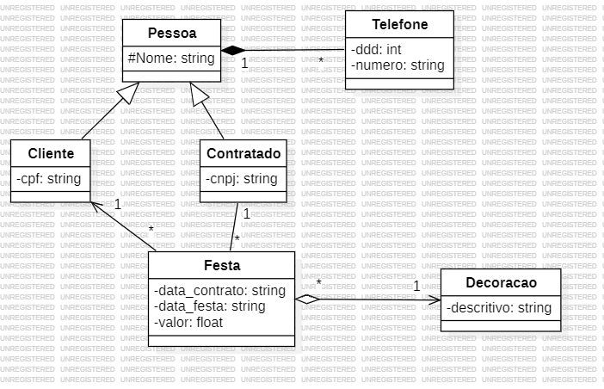

- Desenvolva as classes, métodos gets e settters, e os relacionamentos entre as classes, conforme diagrama abaixo, utilizando orientação a objeto. Instancie um objeto da classe Avaliação e mostre todos os dados desse objeto sem utilizar var_dump.

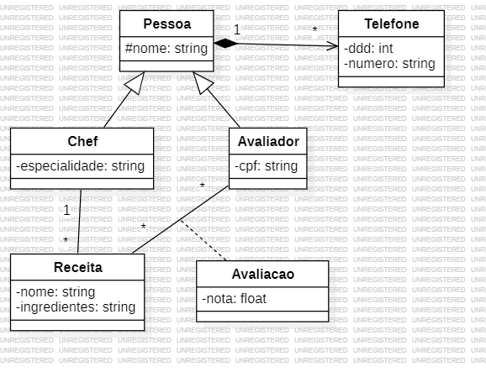

- Desenvolva as classes, métodos gets e settters, e os relacionamentos entre as classes, conforme diagrama abaixo, utilizando orientação a objeto. Instancie um objeto da classe Agenda com seus Itens e mostre todos os dados desse objeto sem utilizar var_dump.

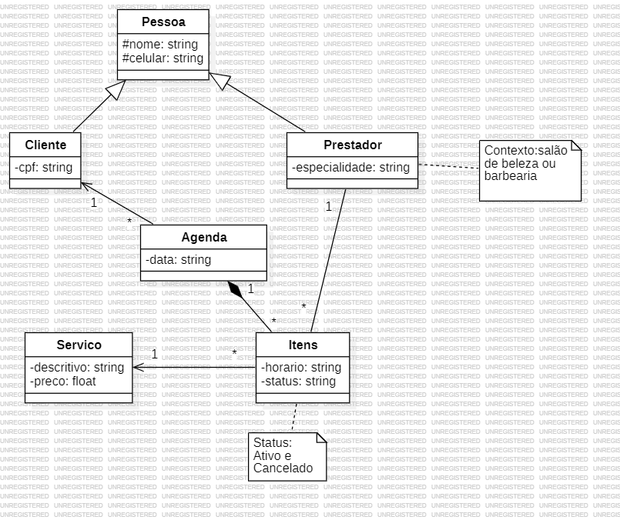

- Desenvolva as classes, métodos gets e settters, e os relacionamentos entre as classes, conforme diagrama abaixo, utilizando orientação a objeto. Instancie um objeto da classe Condomínio e mostre todos os dados desse objeto sem utilizar var_dump.

